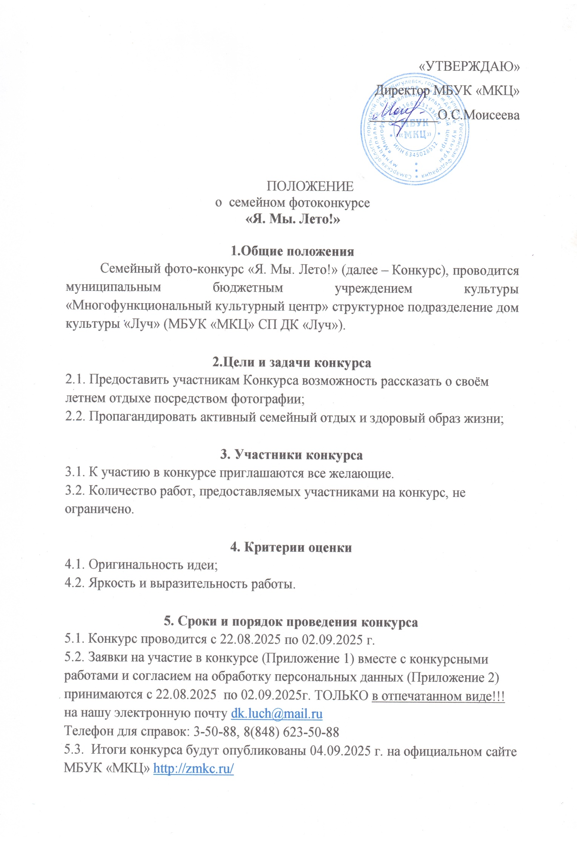

5.4. Согласие на обработку персональных данных заполняется собственноручно совершеннолетним участником либо законным представителем ребенка.

**6 .Награждение участников и победителей конкурса**

6.1. Сертификаты за участие в электронном виде высылаются всем на электронную почту, указанную в заявке.

6.2. Победители будут награждены дипломами и памятными подарками.

6.3. Награждение победителей проводится за счет спонсорских средств.

6.4. Награждение победителей состоится на Городском семейном фестивале «Мы ВМЕСТЕ!», который состоится 6 сентября 2025г. в 16.00 в парке «Александровский», мкрн. «Александровское Поле», ул. Советская.

Приложение № 1

**Заявка на** семейный фотоконкурс «Я. Мы. Лето!»

|  |  |  |  |  |
| --- | --- | --- | --- | --- |
| ФИ участника  возраст | ФИО руководителя, *(при наличии)* контактный номер телефона, **адрес электронной почты (обязательно)** | Краткое наименование учреждения  ГБОУ СОШ №/ ГБОУ СОШ № СПДС  *(при наличии)* | Название фотоработы | ФИО родителя, контактный телефон,  адрес электронной почты |
|  |  |  |  |  |
|  |  |  |  |  |
|  |  |  |  |  |

**Все графы обязательны к заполнению!!!**

***Без согласия на обработку персональных данных (Приложение 2) заявки на конкурс не принимаются!***

Приложение 2

**Согласие на обработку персональных данных**

Директору МБУК «МКЦ»

О.С. Моисеевой

от______________________

______________________

контактный номер телефона______________________

Я,

(Ф.И.О. родителя полностью)

Проживающий по адресу:_________________________________________________ как законный представитель

настоящим даю свое согласие на обработку в муниципальном бюджетном учреждении культуры «Многофункциональный культурный центр» г.о. Жигулевск Самарской области персональных данных своего ребенка

__________________________________________________________________________________________________________________________________________________________

(Ф.И.О. ребенка полностью) (дата рождения)

к которым относятся:

- ФИО ребенка;

- дата рождения;

- адрес проживания, контактные телефоны;

Я даю согласие на использование персональных данных своего ребенка для участия в семейном фотоконкурсе «Я. Мы. Лето!» и распространения результатов конкурса.

Настоящее Согласие представляется на осуществление действий в отношении персональных данных моего ребенка, которые необходимы для достижения указанных выше целей, включая сбор, систематизацию, накопление, хранение, уточнение (обновление, изменение), использование данных и на размещение фото и видео в СМИ и на официальных сайтах учреждения. МБУК «МКЦ» гарантирует, что обработка персональных данных осуществляется в соответствии с действующим законодательством РФ.

Я проинформирован, что МБУК «МКЦ» гарантирует, что будет обрабатывать персональные данные как неавтоматизированным, так и автоматизированным способом обработки.

Данное Согласие действует до достижения целей обработки персональных данных участника семейного фотоконкурса «Я. Мы. Лето!»

Согласие может быть отозвано по моему письменному заявлению.

Я подтверждаю, что, давая такое Согласие, я действую по собственной воле и в интересах своего ребенка.

Дата: ______________ Подпись_______/_________________________